KILPAILUKUTSU

Tervetuloa Varkauden Urheiluratsastajat ry:n järjestämiin esteratsastuksen seurakilpailuihin, jotka ovat samalla VUR:n seuranmestaruuskilpailut sunnuntaina 14.9.14 alkaen klo 10 Varkauden Ratsastuskeskukselle.

Luokka 1 80 cm arv. 367.1. (A2/A2), avoin kaikille, VUR:n poni- ja juniorimestaruus
Luokka 2 90 cm arv. 367.1. (A2/A2), avoin kaikille, VUR:n seniorimestaruus
Luokka 3 70 cm arv. 367.1. (A2/A2), avoin kaikille, VUR:n aikuismestaruus
Luokka 4 60 cm arv. A.1.0, avoin ratsukoille, jotka eivät ole osallistuneet aluekilpailuihin
Luokka 5 ristikko arv. A.1.0, avoin kilpailu-uraansa aloitteleville ratsukoille

Erityismääräyksiä:
- Ilmoittautumiset viimeistään ma 8.9. lämpiön seinällä olevaan listaan tai tekstiviestillä Jonna Vepsäläinen p. 041 4626 720. Peruutukset tehtävä ilmoittautumisajan sisällä samaan puhelinnumeroon.
- Luokat ovat avoimia kaikille SRL:n jäsenseuraan kuuluville ratsastajille.
- Lähtömaksu VUR:n jäseniltä 8 €/luokka, ei VUR:n jäseneltä 12 €/luokka. Hevosen vuokra Varkauden Ratsastuskeskuksen hevosista 8 €/rata. Turvallisuusmaksu 1 €/ratsastaja. Jälki-ilmoittautumisia otetaan, jälki-ilmoittautumismaksu ei VUR:n jäseniltä 17 €/rata.
- Mikäli ratsusi on poni, muista mainita ilmoittautumisen yhteydessä sen koko, pieni/iso.
- Siisti asu, turvakypärä on pakollinen, turvaliivin käyttöä suositellaan.
- Palkintoina ruusukkeet sekä voittajalle esinepalkinto.
- Kilpailuissa sallitaan max 3 starttia/hevonen
- Kilpailuissa noudatetaan SRL:n sääntöjä soveltuvin osin.
- Lähtölistat VUR:n nettisivuilla www.vur.fi lauantaina 13.9. klo 12.
- Kilpailupaikalla on hyvä kanttiini.
- Järjestäjä pidättää oikeuden muutoksiin.

TERVETULOA KILPAILEMAAN!

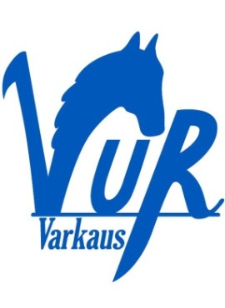
Varkauden Urheiluratsastajat ry Varkauden Ratsastuskeskus

